2. Рекурсивні процедури. Задача про Ханойські вежі. На рис. 14 зображено чотири диски на осі А. Потрібно перекласти диски на вісь C, користуючись віссю В так, щоб більший диск не класти на менший. За один раз можна перекладати один диск.
Довідка. У легенді розповідається, як монахи одного Ханойського монастиря перекладали 64 великі диски, що утворювали на подвір'ї три вежі. Кінець світу мав настати в момент, коли останній диск ляже на вершину вежі C з дотриманням зазначених правил.
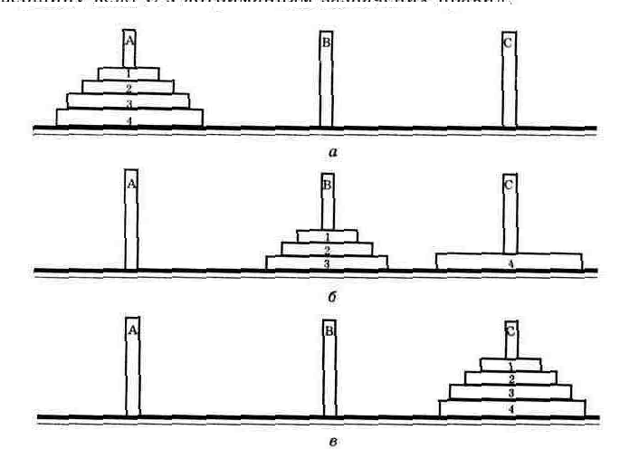
Рис. 14. Графічна ілюстрація задачі про Ханойські вежі для n = 4: а — початковерозташування; б —проміжнерозташування; в — кінцеве розташування
Складемо алгоритм і програму розв'язування задачі для n дисків. Спочатку розв'яжемо ЇЇ для одного, двох, трьох і чотирьох дисків.
Нехай на осі А є один диск.
Алгоритм Nesemo (1, A, C, В) дає розв'язок задачі: 1. Перекласти диск з осі А на вісь C.
Тепер нехай на осі А є два диски. Наступний алгоритм Nesemo (2, A, C, В) дає розв'язок задачі:
1. Перекласти диск 1 з осі А на вісь В.
2. Перекласти диск 2 на вісь C.
3. Виконати алгоритм Nesemo(1, В, C, А), щоб перекласти
диск з осі В на вісь C.
Нехай на осі А є три диски. Алгоритм Nesemo(3,A,C,B) дає розв'язок задачі:
1. Виконати алгоритм Nesemo (2, А, В, C), щоб перекласти два верхні диски з осі А на вісь В.
2. Перекласти диск 3 на вісь C.
3. Виконати алгоритм Nesemo (2, В, C, А), щоб перекласти
два диски з осі В на вісь C.
Нехай на осі А є чотири диски. Алгоритм Nesemo (4, A, C, В) дає розв'язок задачі:
1. Виконати алгоритм Nesemo (3, А, В, C), щоб перекласти три верхні диски з осі А на вісь В.
2. Перекласти диск 4 на вісь C.
3. Виконати алгоритм Nesemo (3, В, C, А), щоб перекласти
три диски з осі В на вісь C.
Нарешті, розглянемо загальний випадок. Нехай на осі А є n дисків. Алгоритм Nesemo (n, A, C, В) дає розв'язок задачі:
1. Виконати алгоритм Nesemo (n-1, А, В, C), щоб перекласти п-1 верхні диски з осі А на вісь В.
2. Перекласти диск n на вісь C.
3. Виконати алгоритм Nesemo (n-1, В, C, А), щоб
перекласти n-1 диски з осі В на вісь C.
Алгоритм Nesemo(n,A,B,C) є рекурсивним. Справді, він двічі звертається сам до себе, але вже з іншими значеннями параметрів. Алгоритм для n дисків потребує виконання цього ж алгоритму для (n-l) диска, який відповідно потребує виконання цього ж алгоритму для (n-2) дисків, ... , а той потребує виконання цього алгоритму для двох дисків, який відповідно потребує виконання алгоритму для одного диска. Розгляньте програму Hanoi.

program Hanoi; uscs Crt; var η : integer; { Опис рекурсивної процедури Nesemo }
procedure Nesemo (n : integer; Λ, C, B : char); begin
if n=l then writeln ('Перекласти диск з осі ', А,' на вісь ', C\ else begin
Nesemo (n - 1, A, B, C):
writeln ('Перекласти диск з осі ', A, ' на вісь ', С); Nesemo (η - 1, В, С, А) end
end; { кінець процедури Nesemo }
begin
clrscr; { початок основної програми }
writeln ('Задайте кількість дисків: '); readln (η);
Nesemo (n, 'A', 'C', 'B')
end. { кінець програми Hanoi }
Застосування рекурсивної процедури дало змогу складний алгоритм записати як компактну програму. Виконаємо програму Hanoi для трьо^ дисків. На екрані побачимо:
Задайте кількість дисків: 3 Алгоритм для 3 дисків такий: Перекласти диск з осі А на вісь C Перекласти диск з осі А на вісь В Перекласти диск з осі C на вісь В Перекласти диск з осі А на вісь C Перекласти диск з осі В на вісь А Перекласти диск з осі В на вісь C Перекласти диск з осі А на вісь C
Завдання. Виконайте програму Hanoi для чотирьох і п'яти дисків

